# **Recipe Generator - Documentatie**

Functionalitati

Forma finala a aplicatiei considera o singura imagine cu toate ingredientele pe care le are utilizatorul la dispozitie. Ideea originala ar fi considerat ca mai multe poze cu cate un aliment ar oferi o acuratete de identificare mai mare, insa ar fi devenit un proces foarte costisitor din punct de vedere al timpului de rulare. Totusi, se poate furniza o imagine cu un singur aliment pe baza caruia sa fie prezentata o reteta.

Frontend

Am ales sa folosesc django pentru partea de frontend, pe de-o parte deoarece voiam sa experimentez cu framework-ul, pe de alta parte pentru ca e mai simplu de integrat cu Tensorflow.

Stocare

Retele pot fi adaugate din server side in baza de date de tip sqllite a aplicatiei. Ele contin numele retetei și o imagine reprezentativa, și legaturi către entitatea de reuniune Ingredient. Un ingredient este un aliment cu o anumita cantitate, iar alimentul contine nume și capacitatea calorica a 100 grame de aliment. Aplicatia contine o lista cu alimentele adaugate in baza de date.

Machine Learning

Forma finala a modelului de recunoastere imagini este ResNet50 reantrenat pe 28 de clase de alimente pe care le poate identifica. Am creat un set de date de antrenament specific pentru identificarea ingredientelor, cu 28 de tipuri de alimente. Cateva clase am imprumutat de pe seturi open source: food101, fruit360, UECFOOD256 și Vegetables de pe Kaggle. Numarul total de imagini a fost de aproximativ 3000 – 2600 folosite la antrenare și 400 pentru validare. Am folosit image augmentation pentru a spori varietatea datelor de antrenare și a evita overfitting-ul, ajustand zoom-ul, translatia și rotatia – culorile și aspect ratio-ul nu a fost schimbat deoarece sunt caracteristice fiecarui aliment și nu trebuie sa varieze pentru o antrenare corecta raportata la acest set de date. O imbunatatire care poate fi adusa ar fi și adaugarea de bounding-boxes pentru a ajuta localizarea unui ingredient intr-o imagine cu mai multe. Am inghetat primele aproximativ 100 de straturi ale arhitecturii ResNet50 pentru a prezerva pattern-urile identificate pe setul ImageNet (un set foarte mare de imagini cu care este capabil sa identifice pana la 1000 de obiecte) și a nu degrada valorile de pe starturile inferioare și cauza setului restrans de imagini de antrenament. In cele 10 epoci de antrenare, modelul atingea o acuratete de 95% pe setul de intrare. Testand pe imagini noi, se remarca a fi aproape la fel de precis.

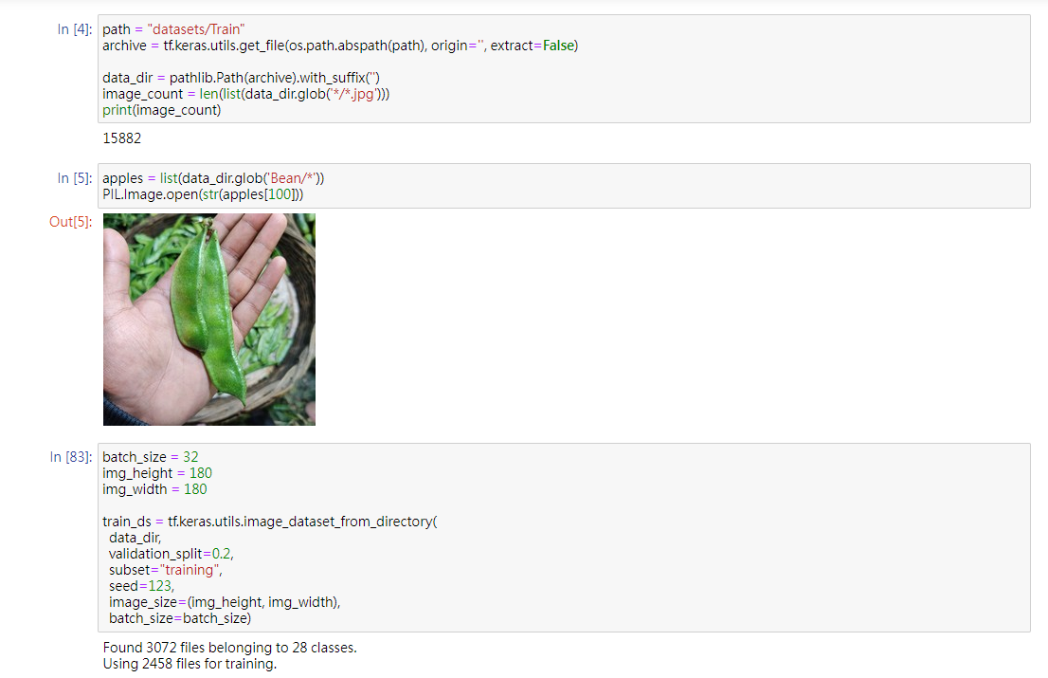

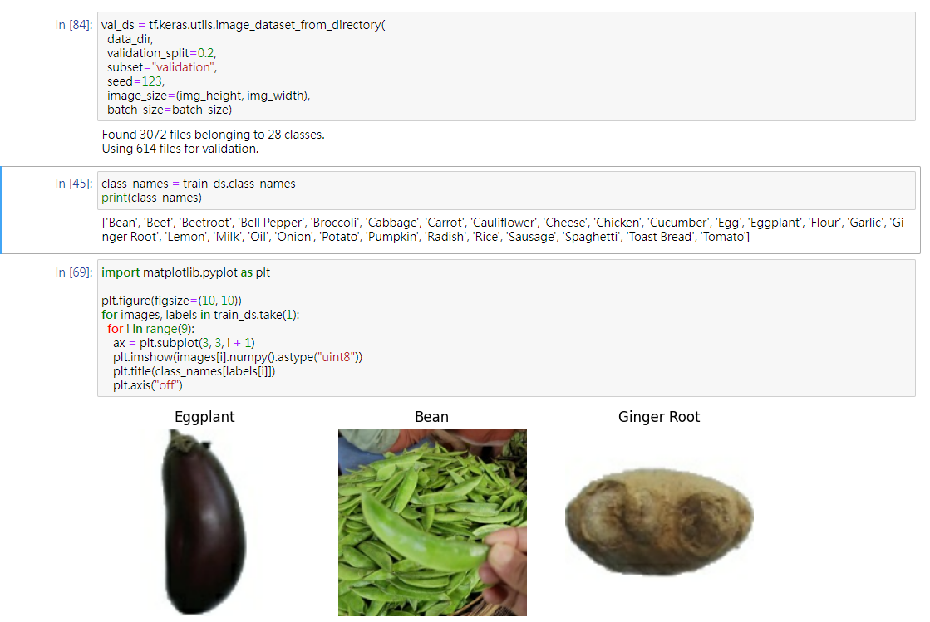

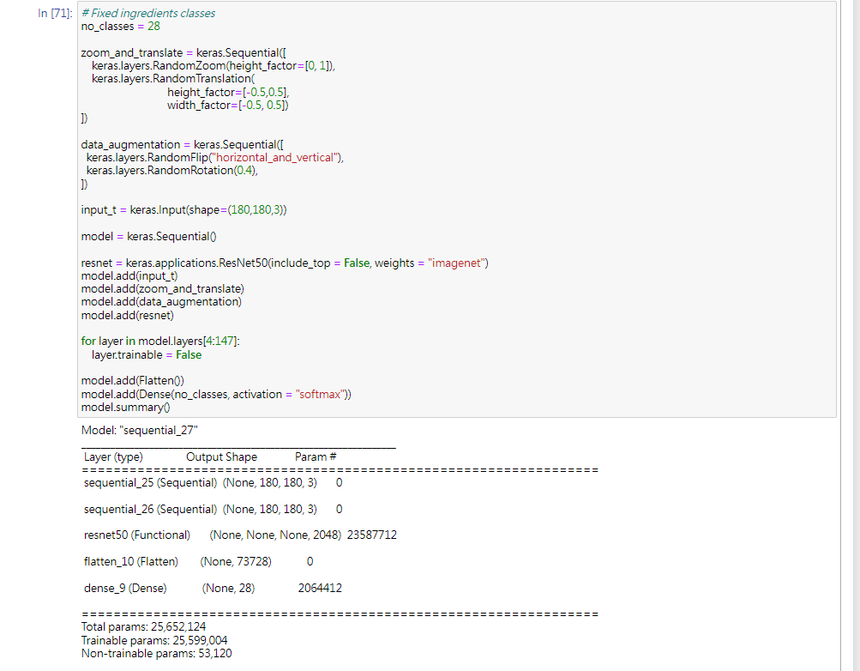

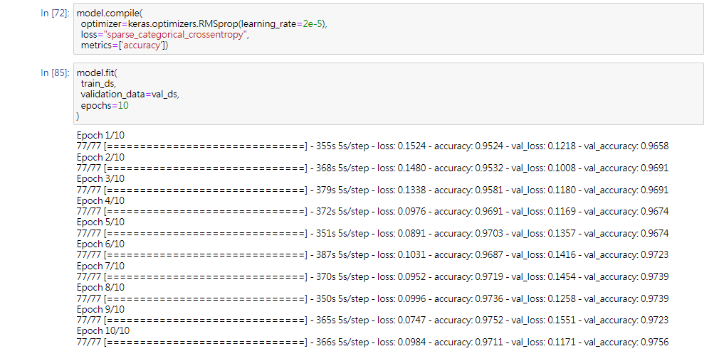

Recipe Generation și calcul Kilocalorii

Dupa identificarea alimentelor din imagine, aplicatia cauta in baza de date reteta cu cea mai mare potrivire cu alimentele identificate și calculeaza numarul de calorii pentru cantitatile ingredientelor necesare. In plus, daca unele ingrediente nu au fost identificate in imaginea utilizatorului, acestea vor aparea mai sters in lista ingredientelor retetei. Ideea originala ar fi oferit și ingrediente care ar putea substitui ce nu a fost regasit, dar nu este posibil intrucat nu am gasit astfel de informatii pentru retete.

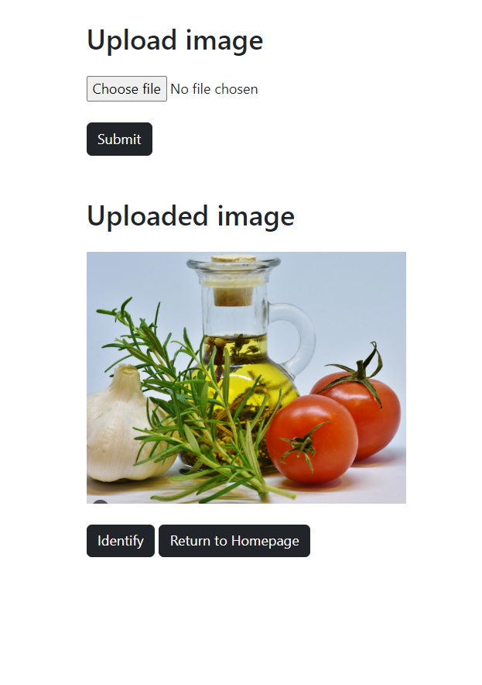

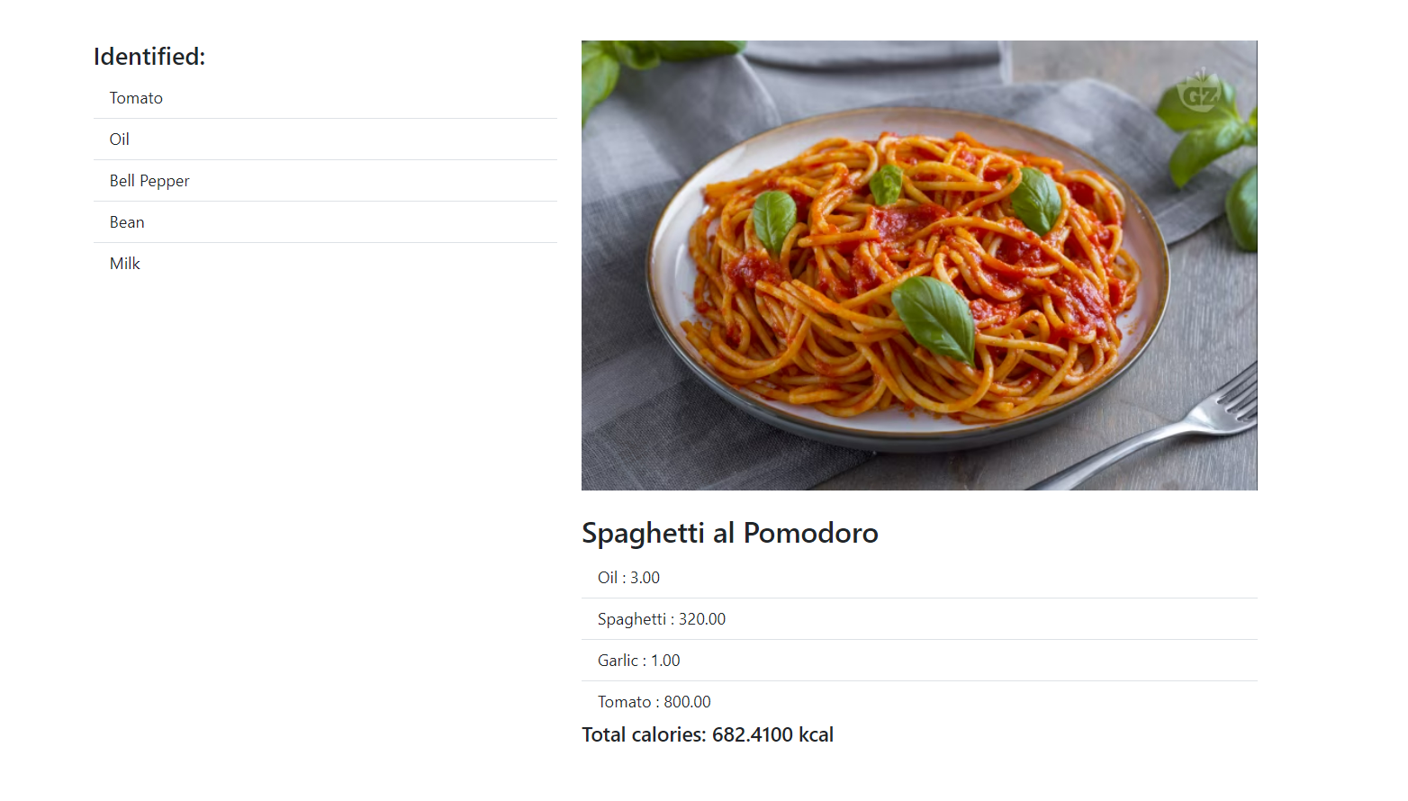

**Bibliografie**

[1] Food Recipe Recommendation Based on Ingredients Detection Using Deep Learning, https://arxiv.org/ftp/arxiv/papers/2203/2203.06721

[2] A Complete Guide to Data Augmentation, <https://www.datacamp.com/tutorial/complete-guide-data-augmentation>

[3] food 101, <https://www.kaggle.com/datasets/dansbecker/food-101>

[4] Vegetables, <https://www.kaggle.com/datasets/misrakahmed/vegetable-image-dataset>

[5] UECFOOD256, <http://foodcam.mobi/dataset256.html>

[6] Deploy Machine Learning with DJango, <https://www.deploymachinelearning.com/>

[7] A Comprehensive Guide to Transfer Learning, <https://towardsdatascience.com/a-comprehensive-hands-on-guide-to-transfer-learning-with-real-world-applications-in-deep-learning-212bf3b2f27a?gi=46f800fb45cb>